## 

**Незамкнутая транспортная задача**

Выполните следующее:

1. Придумайте данные для транспортной задачи с 5-мя поставщиками и 6-ю потребителями однородной продукции так, чтобы суммарный запас продукции превышал бы суммарную потребность в нём.

2. Решите задачу в среде R.

3. Укажите оптимальный план перевозок и его стоимость. Укажите, у какого(их) поставщика(ов) остался неизрасходованный продукт и в каком количестве.

4. Измените исходные данные задачи так, чтобы суммарный запас продукции был меньше суммарной потребности в нём.

5. Решите задачу в пакете R.

6. Укажите оптимальный план перевозок и его стоимость. Укажите, заявка(и) каких потребителей будет(ут) выполнена(ы) не полностью?

7. Составьте отчёт - включите в него исходные данные обеих задач, оптимальные планы перевозок, минимальные значения затрат на перевозки, и выводы относительно полученных решений. Весь R-код поместите в конец файла с отчётом.

8. Прикрепите отчёт здесь.

**1. Придумаем данные для транспортной задачи:**

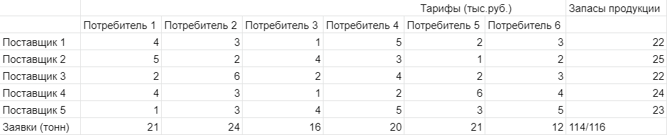

**2. Решим данную задачу в среде R:**

m = 6

n = 5

costs = matrix(c(4, 3, 1, 5, 2, 3,

5, 2, 4, 3, 1, 2,

2, 6, 6, 4, 2, 3,

4, 3, 1, 2, 6, 4,

1, 3, 4, 5, 3, 5),ncol = n, byrow=TRUE)

direction = c("min", "max")

row.signs=c("=","=","=","=","=")

col.signs=c("<=","<=","<=","<=","<=","<=")

row.rhs=c(22, 25, 22, 24, 23)

col.rhs=c(21, 24, 16, 20, 21, 12)

library("lpSolve")

mysolution = lp.transport (costs, "min", row.signs, row.rhs, col.signs, col.rhs)

summary(mysolution)

mysolution$solution

mysolution$objval

**3. Оптимальный план перевозки:**

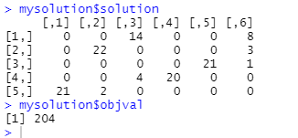

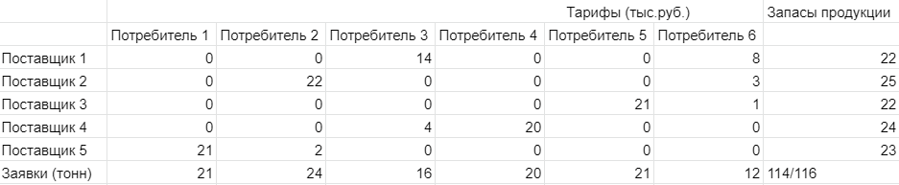

Минимальная стоимость составляет 204 т. руб.

Рассчитаем количество неизрасходованного продукта:

22-14-8=0

25-22-3=0

22-21-1=0

24-4-20=0

23-21-2=0

Неизрасходованных товаров не осталось

**4. Изменим исходные данные задачи так, чтобы суммарный запас продукции был меньше суммарной потребности в нём.**

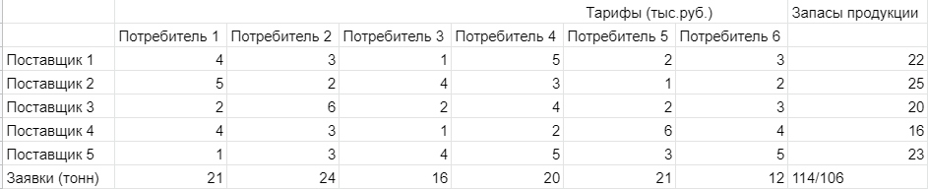

**5. Решим измененную задачу в среде R:**

m = 6

n = 5

costs = matrix(c(4, 3, 1, 5, 2, 3,

5, 2, 4, 3, 1, 2,

2, 6, 6, 4, 2, 3,

4, 3, 1, 2, 6, 4,

1, 3, 4, 5, 3, 5),ncol = n, byrow=TRUE)

direction = c("min", "max")

row.signs=c("=","=","=","=","=")

col.signs=c("<=","<=","<=","<=","<=","<=")

row.rhs=c(22, 25, 20, 16, 23)

col.rhs=c(21, 24, 16, 20, 21, 12)

library("lpSolve")

mysolution = lp.transport (costs, "min", row.signs, row.rhs, col.signs, col.rhs)

summary(mysolution)

mysolution$solution

mysolution$objval

**6. Оптимальный план перевозки:**

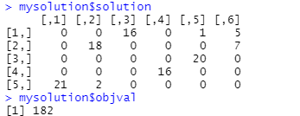

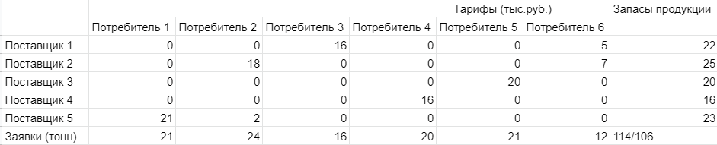

Минимальная стоимость составляет 184 т. руб.

22-16-5=1

25-18-7=0

20-20=0

16-16=0

23-21-2=0

Количество неизрасходованного товара теперь равно 1

**7. Сделаем вывод по полученным результатам:**

В первом условии задачи, суммарный запас продукции превышает суммарные заявки на него. В результате решение, мы получили, что минимальная стоимость перевозок составит 204 тысяч рублей. После того, как мы изменили условие, чтобы суммарные заявки на продукцию превышали их суммарный запас, мы получили другой результат в ходе решения. Теперь, минимальная стоимость перевозок уменьшилась и составляет 184 тысяч рублей, при чем у потребителя 1 не выполняется полностью заявка, ему не доставят еще 1 т. необходимого товара.